**来园活动**

|  |  |  |  |  |  |
| --- | --- | --- | --- | --- | --- |
| 学号 | 姓名 | 情绪 | 午餐情况 | 午睡情况 | 备注 |
| 1 | 胡凯元 | ○ | ○ | ○ |  |
| 2 | 黄煜棋 | ○ | ○ | ○ |  |
| 3 | 王思宸 | ○ | ○ | ○ |  |
| 4 | 徐建航 | ○ | ○ | ○ |  |
| 5 | 陈嘉洛 | ○ | ○ | ○ |  |
| 6 | 郑又嘉 | ○ | ○ | ○ |  |
| 7 | 耿旻熙 | ○ | ○ | ○ |  |
| 8 | 郑成鑫 | ○ | ○ | ○ |  |
| 9 | 李文浩 | ○ | ○ | ○ |  |
| 10 | 张铭宇 | ○ | △剩菜 | ○ |  |
| 11 | 严铭轩 | ○ | ○ | ○ |  |
| 12 | 胡述年 | ○ | △剩菜 | ○ |  |
| 13 | 蒋致远 | ○ | ○ | ○ |  |
| 14 | 王子安 | ○ | ○ | △ |  |
| 15 | 沈欣妤 | ○ | ○ | ○ |  |
| 16 | 赵歆何 | ○ | ○ | ○ |  |
| 17 | 张一柠 | ○ | ○ | ○ |  |
| 18 | 刘子妍 | ○ | ○ | ○ |  |
| 19 | 赵敏含 |  |  |  |  |
| 20 | 邰昕悦 | ○ | △剩菜 | ○ |  |
| 21 | 李安妍 |  |  |  |  |
| 22 | 杨一安 | ○ | △剩饭 | ○ |  |
| 23 | 张伊伊 | ○ | ○ | ○ |  |
| 24 | 徐钥媛 | ○ | ○ | ○ |  |
| 25 | 王瑾橙 |  |  |  |  |

观察内容：观察目标幼儿来园、午餐、午睡的情况

备注：为了方便记录，每一项评价可以选择一个标记，打勾或者画圈都可以。

情绪：稳定○、不稳定△

午餐：吃完○、没吃完△

午睡：入睡○、未入睡△

**评价与分析：**

入园情绪：今天大部分宝宝入园情绪很稳定，能开心来幼儿园。其中，李文浩、胡凯元能主动和老师打招呼，大部分幼儿都能主动放水杯。他们已经适应了幼儿园生活。来园后知道签到、放物品和吃点心，已经熟悉了一日生活流程。

午餐情况：大部分幼儿都吃完了自己饭、菜和汤，只有**邰昕悦、杨一安、胡述年、张铭宇**剩菜或者剩饭。

午睡情况：全班幼儿在12:40前入睡。**王子安**未睡。

**区域游戏：**

|  |  |  |
| --- | --- | --- |
| C:/Users/10238/Desktop/动态照片/IMG_20241121_104055.jpgIMG_20241121_104055  科探区：今天我们玩的磁力小车和制作“串铃”。看我今天拼的小车高不高啊？ | C:/Users/10238/Desktop/动态照片/IMG_20241121_104100.jpgIMG_20241121_104100建构区：我想用吸管造两座小房子，大大的房子。 | C:/Users/10238/Desktop/动态照片/IMG_20241121_104106.jpgIMG_20241121_104106益智区：录音里说小羊在房子里面，那我就把小羊放到房子里面去吧。 |
| C:/Users/10238/Desktop/动态照片/IMG_20241121_104110.jpgIMG_20241121_104110  图书区：这个袜子真有趣，藏在了不同的地方。不过不管它藏在哪里我都能找到它。 | C:/Users/10238/Desktop/动态照片/IMG_20241121_104122.jpgIMG_20241121_104122  生活区：娃娃家来客人啦，我们要包一些糖果、卷几个蛋糕给小客人送去。 | C:/Users/10238/Desktop/动态照片/IMG_20241121_104131.jpgIMG_20241121_104131  娃娃家：先给宝宝冲奶粉，奶粉还要摇一摇才能给宝宝喝哦。 |
| C:/Users/10238/Desktop/动态照片/IMG_20241121_104143.jpgIMG_20241121_104143  创意坊：秋天的树叶都飘落下来了，也都变成了红色和橙色。我用太空泥来做一做吧。 | C:/Users/10238/Desktop/动态照片/IMG_20241121_104332.jpgIMG_20241121_104332  走廊：我会弹小星星哦，你们也想听一听吗？ | C:/Users/10238/Desktop/动态照片/IMG_20241121_104341.jpgIMG_20241121_104341  科探区：嗯？这个盒子里装的是什么呢？我来摇一摇听一听呢。 |

**集体活动：**

**美术：漂亮的话筒**

这是一节装饰类美术活动。电话是我们生活中常见的物品，即使对于小班的孩子来说也并不陌生。本次活动幼儿需要在教师提供的各色彩纸中挑选自己喜欢的颜色，合理搭配，装饰话筒。既锻炼了幼儿的动手能力，又培养了幼儿的审美情趣。

**郑又嘉、王子安、郑成鑫、严铭轩、徐建航、邰昕悦、蒋致远、胡凯元、张铭宇**对撕纸、贴纸特别感兴趣；**张一柠、赵歆何、黄煜棋、王思宸、胡述年、陈嘉洛**愿意参与装饰活动，能用粘贴的形式装饰话筒；**李文浩、沈欣妤、张伊伊、徐钥媛、耿旻熙、刘子妍、杨一安**能够挑选自己喜欢的材料，并进行合理搭配。

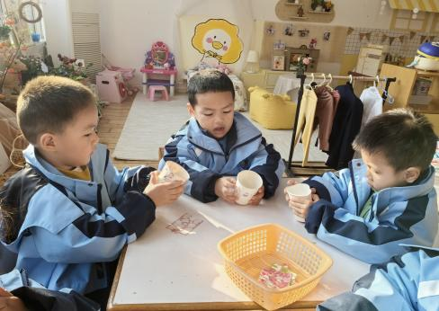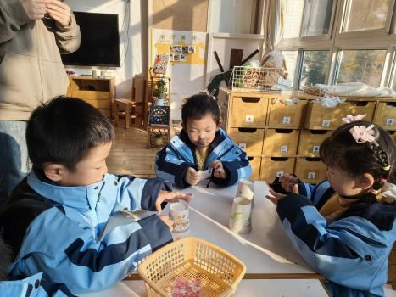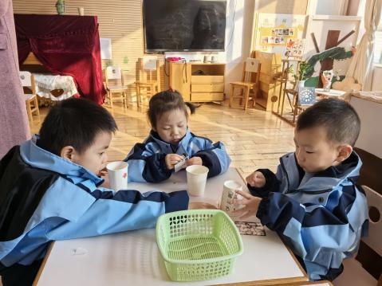

**户外活动情况：**

今天户外活动我们班玩了钻山洞和荡桥，在介绍完安全注意事项后，幼儿开始游戏。

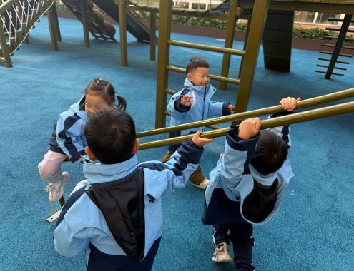**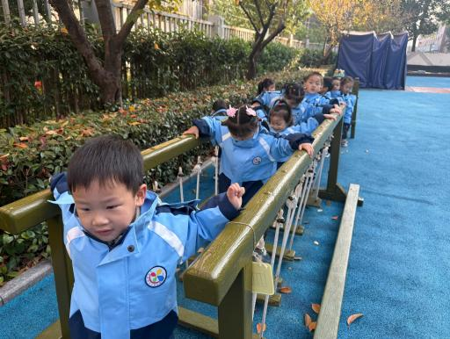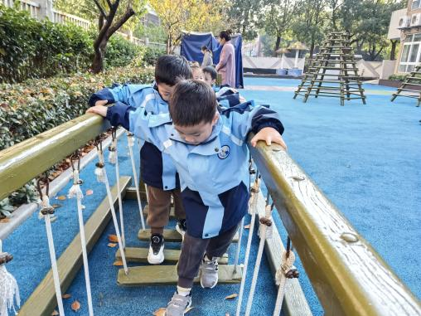**

**家园合作：**

1.动态上的照片，仅作为老师观察时的随拍，并不是所有孩子的照片都会呈现。

2.今天天气比较寒冷，请家长们给宝贝穿上保暖的衣服，注意防寒呦！